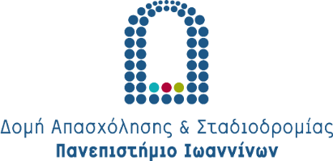 | 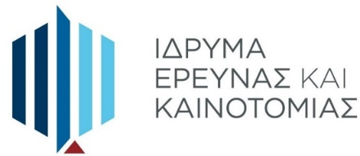 | 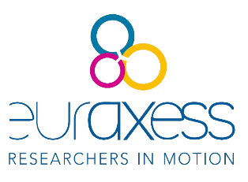

«Marie Skłodowska-Curie Actions: Μεταδιδακτορικές Υποτροφίες 2022»

Διαδικτυακή εκδήλωση με θέμα: “Marie Skłodowska-Curie Actions: Μεταδιδακτορικές Υποτροφίες 2022”, διοργανώνεται την Πέμπτη 23 Ιουνίου 2022 και ώρα 13.00 από τη Δομή Απασχόλησης & Σταδιοδρομίας και το Ίδρυμα Έρευνας και Καινοτομίας της Κύπρου (ΙδΕΚ), Euraxess Services Centers Πανεπιστημίου Ιωαννίνων και Κύπρου.

Η εκδήλωση θα πραγματοποιηθεί μέσω της πλατφόρμας MsTeams επιλέγοντας τον σύνδεσμο παρακολούθησης : https://bit.ly/3zvhxIX , και απευθύνεται σε ερευνητές όλων των βαθμίδων, από όλα τα επιστημονικά πεδία, κατόχους διδακτορικού τίτλου με εμπειρία έως 8 έτη μετά την απόκτηση του, με προϋπόθεση να πληρούν τον κανόνα κινητικότητας, σύμφωνα με τον οποίο δεν πρέπει να διαμένουν ή να διεξάγουν την κύρια δραστηριότητα στη χώρα μετακίνησης για περισσότερους από 12μήνες τα τελευταία 3 χρόνια πριν την καταληκτική ημερομηνία της πρόσκλησης.

Οι συμμετέχοντες θα έχουν την ευκαιρία να ενημερωθούν από τον Δρ. Άγγελο Ντάντο, διδάκτορα του Πανεπιστημίου Ιωαννίνων και Επιστημονικό Λειτουργό του Ιδρύματος Έρευνας και Καινοτομίας, Εθνικό Σημείο Επαφής της Κύπρου για τις δράσεις MSCA, και ειδικότερα για τη δεύτερη προκήρυξη της Δράσης Μεταδιδακτορικές Υποτροφίες MSCA (MSCA Postdoctoral Fellowships.)

Θα αναλυθούν οι ευκαιρίες που προσφέρονται μέσω της συγκεκριμένης δράσης, η δυνατότητα και ο τρόπος συμμετοχής. Επίσης, οι συμμετέχοντες θα ενημερωθούν για τις υπηρεσίες υποστήριξης που προσφέρει, χωρίς χρέωση, το Ίδρυμα Έρευνας και Καινοτομίας (ΙδΕΚ) της Κύπρου, μέσω των Εθνικών Σημείων Επαφής/National Contact Points (ΕΣΕ/NCPs) για την ενεργή υποστήριξη ερευνητών, οι οποίοι σκοπεύουν να μετακινηθούν σε Κυπριακούς φορείς καθώς και τις δυνατότητες φιλοξενίας που προσφέρουν ερευνητικοί οργανισμοί της Κύπρου στο πλαίσιο της συγκεκριμένης δράσης.

Η συμμετοχή είναι δωρεάν, αλλά απαιτείται εγγραφή εδώ.

